Ten Brink-Napoleons straf
Gedicht van de Week
week 16- 2024

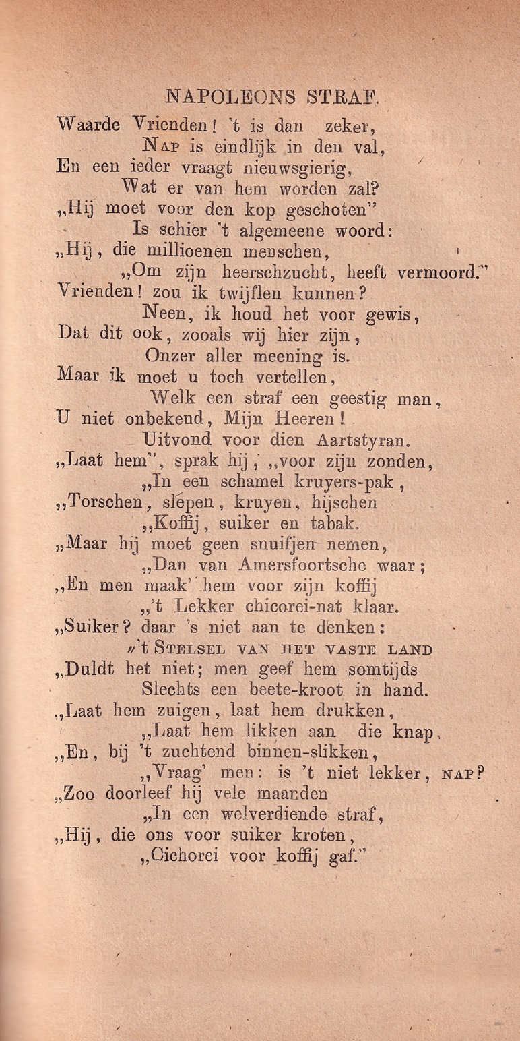

Deze week een gedicht dat gekozen is omdat het een politiek gedicht is over een verdreven tiran, Napoleon in dit geval.
Dit soort gedichten werd in de tijd dat het werd gepubliceerd (1823) veel geschreven. In onze tijd worden tirannen niet vaak meer in gedichten aangevallen, maar in andere media des te meer. Een spotdicht op Poetin om maar de bekendste te noemen, ben ik nog niet tegengekomen.
Het gedicht van deze week verwijst onder andere naar de economische gevolgen van het bewind van Napoleon: het gebruik van surrogaten als gevolg van het “continentaal stelsel”
De 19de eeuw bracht heel wat van dit soort vaderlandslievende gedichten voort; het schrijven ervan is tegenwoordig ondenkbaar, niet alleen vanwege het niet politiek-correcte, maar er kleven ook esthetische en poëticale bezwaren aan.
Het gedicht is van de hand van Jan ten Brink(1771-1839) een politicus, later hoogleraar klassieke talen in Harderwijk, later in Groningen.
Het werd gepubliceerd in bovengenoemd jaar in zijn “Gedichten” maar wordt hier gegeven uit de bloemlezing van Van Vloten “Nederlandsch Dicht en Ondicht uit de negentiende eeuw”(1872).

Hier aangeduid als “ ‘t STELSEL VAN HET VASTE LAND”.
Niet te verwarren met zijn naamgenoot en kleinzoon die leefde van 1834-1901, toen een belangrijke figuur in het letterkundige leven.
Al eerder bij diverse gedichten werd hier naar hem verwezen.

